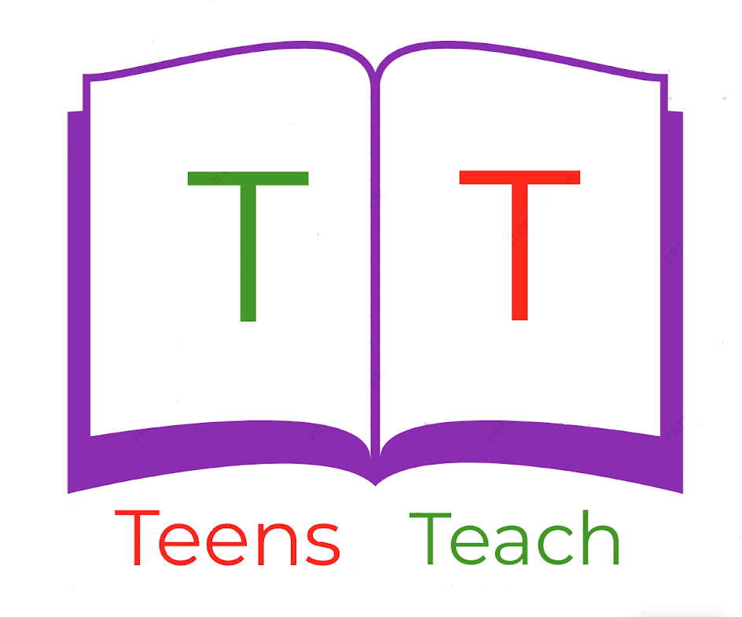
Jugendliche unterrichten Deutsch und mehr

Mini-Prufung Woche 1: A2
Sagen - wir machen jetzt eine kleine Anfangsprüfung:
Der erste Teil wird mündlich sein:
Wir fangen an in dem wir uns vorstellen:
Fangen auf der Links an:

Mündlich
Fragen:
Wie heißt du?

Wo bist du geboren/wo kommst du her?

Wie alt bist du (ungefähr)?

Hast du Freunde?

Hörst du gerne Musik?

Was sind deine Hobbys?

Dialogue:
Könntet ihr mit einander kurz über das Thema “Freizeitaktivitäten (wie Hobbys)” reden?

Schriftlich
Schreibe deinen Namen:

Schreibe das Alphabet:

Schreibe das Wort “Teller”:

Schreibe das Wort “Fuß”:

Schreibe das Wort “Auge”:

